Številka: 3305-12/2020/344
Datum: 19.08.2020





33. teden (10.08. – 16.08.2020)

KAZALO VSEBINE

I. Nacionalne cene 3
II. Jabolka 4
III. Hruške 8
IV. Breskve 10

KAZALO TABEL

Tabela 1: Poročilo o količinah in cenah sadnih vrst za 33. teden (10.08. – 16.08.2020) 3
Tabela 2: Tedensko poročilo o količinah in cenah jabolk za 33. teden (10.08. – 16.08.2020) 4
Tabela 3: Povprečna cena jabolk v letih 2018 do 2020, za 33. teden (10.08. – 16.08.2020) 4
Tabela 4: Cena glavnih sort jabolk za 33. teden (10.08. – 16.08.2020) 6
Tabela 5: Tedensko poročilo o količinah in cenah jabolk po sortah za 33. teden (10.08. – 16.08.2020) 6
Tabela 6: Tedensko poročilo o prodanih količinah in cenah hrušk za 33. teden (10.08. – 16.08.2020) 8
Tabela 7: Tedensko poročilo o količinah in cenah hrušk po sortah za 33. teden (10.08. – 16.08.2020) 9
Tabela 8: Tedensko poročilo o prodanih količinah in cenah breskev za 33. teden (10.08. - 16.08.2020) 10
Tabela 9: Tedensko poročilo o količinah in cenah breskev po sortah za 33. teden (10.08. - 16.08.2020) 10

KAZALO GRAFIKONOV

Grafikon 1: Gibanje cen in količin prodanih jabolk v letu 2019 in 2020 4
Grafikon 2: Gibanje cen jabolk po posameznih tednih v letih 2018 do 2020 (€/100kg) 5
Grafikon 3: Gibanje cen glavnih sort jabolk v letih 2019 in 2020 (€/100kg) 5
Grafikon 4: Cene in količine prodanih jabolk po sortah za 33. teden (10.08. – 16.08.2020) 7
Grafikon 5: Gibanje cen in količin prodanih hrušk po tednih v letih 2019 in 2020 8
Grafikon 6: Cene in količine prodanih hrušk po sortah za 33. teden (10.08. – 16.08.2020) 9
Grafikon 7: Gibanje cen in količin prodanih breskev po tednih v letih 2019 in 2020………..10
Grafikon 8: Cene in količine prodanih breskev po sortah za 33. teden (10.08. - 16.08.2020).11

Nacionalne cene

Reprezentativni trg predstavljajo pridelovalci sadja, ki imajo v Registru kmetijskih gospodarstev vpisanih površin najmanj:
- 3 ha breskev ali
- 5 ha hrušk ali
- 10 ha jabolk ali
- 5 ha jagod.

Pridelovalci oziroma organizacije pridelovalcev sadja sporočajo količine prodanega sadja, če dnevna količina kakovostnega razreda I presega 300 kg, (cene so brez DDV) in sicer za:
- jabolka
- hruške
- breskve
- jagode.

Tabela 1: Poročilo o količinah in cenah sadnih vrst za 33. teden (10.08. – 16.08.2020)

Sadna vrsta | Prodana količina (kg) | Povprečna cena (€/100kg)
Jabolka | 55.101 | 112,36
Hruške | 48 | 183,00
Breskve | 499 | 154,11

Jabolka

Tabela 2: Tedensko poročilo o količinah in cenah jabolk za 33. teden (10.08. – 16.08.2020)

Količine skupaj (kg) | Povprečna cena €/100kg | Sprememba od prej. tedna | Sprememba od prej. tedna (%)
55.101 | 112,36 | 9,64 | 9,38%

Grafikon 1: Gibanje cen in količin prodanih jabolk v letu 2019 in 2020

Tabela 3: Povprečna cena jabolk v letih 2018 do 2020, za 33. teden (10.08. – 16.08.2020)

Povprečna cena €/100kg  2018 | Povprečna cena €/100kg  2019 | Povprečna cena €/100kg  2020 | Sprememba od prej. leta | Sprememba od prej. leta (%)
76,14 | 53,36 | 112,36 | 59,00 | 110,57%

Grafikon 2: Gibanje cen jabolk po posameznih tednih v letih 2018 do 2020 (€/100kg)

Grafikon 3: Gibanje cen glavnih sort jabolk v letih 2019 in 2020 (€/100kg)

Tabela 4: Cena glavnih sort jabolk za 33. teden (10.08. – 16.08.2020)

Sorta | Povprečna cena €/100kg | Sprememba od prej. tedna | Sprememba od prej. tedna (%)
idared | 110,64 | 4,25 | 3,99%
jonagold | N.P.
zlati delišes | 87,30 | 2,89 | 3,42%
gala | N.P.
braeburn | N.P.
granny smith | N.P.

Tabela 5: Tedensko poročilo o količinah in cenah jabolk po sortah za 33. teden (10.08. – 16.08.2020)

Sorta | Količina (kg) | Povprečna cena €/100kg
royal gala | 17.292 | 106,84
summerred | 9.331 | 114,34
elstar | 9.251 | 112,74
ambassy | 5.834 | 106,40
fuji | 5.496 | 115,75
discovery | 3.398 | 110,00
bio sunrise | 3.095 | 145,12
idared | 1.351 | 110,64
zlati delišes | 53 | 87,30

Grafikon 4: Cene in količine prodanih jabolk po sortah za 33. teden (10.08. – 16.08.2020)

Hruške

Tabela 6: Tedensko poročilo o prodanih količinah in cenah hrušk za 33. teden (10.08. – 16.08.2020)

Količine skupaj (kg) | Povprečna cena (€/100kg) | Sprememba od prej. tedna | Sprememba od prej. tedna (%)
48 | 183,00 | N.P.

Grafikon 2: Gibanje cen in količin prodanih hrušk po tednih v letih 2019 in 2020

Tabela 7: Tedensko poročilo o količinah in cenah hrušk po sortah za 33. teden (10.08. – 16.08.2020)

Sorta | Količina (kg) | Povprečna cena €/100kg
viljamovka | 48 | 183,00

Grafikon 3: Cene in količine prodanih hrušk po sortah za 33. teden (10.08. – 16.08.2020)

Breskve

Tabela 8: Tedensko poročilo o prodanih količinah in cenah breskev za 33. teden (10.08. - 16.08.2020)

Teden | Količine skupaj (kg) | Povprečna cena (€/100kg) | Sprememba od prej. tedna | Sprememba od prej. tedna (%)
33. | 499 | 154,11 | -23,91 | -13,43%

Grafikon 7: Gibanje cen in količin prodanih breskev po tednih v letih 2019 in 2020

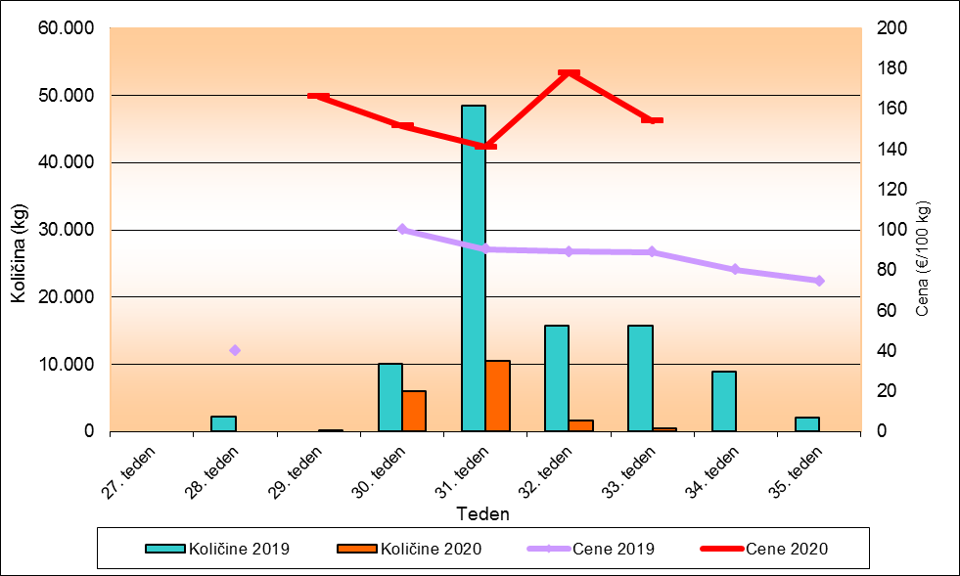

Tabela 9: Tedensko poročilo o količinah in cenah breskev po sortah za 33. teden (10.08. - 16.08.2020)

Sorta | Količina (kg) | Povprečna cena €/100kg
maria marta | 440 | 156,40
redhaven | 59 | 137,00

Grafikon 8: Cene in količine prodanih breskev po sortah za 33. teden (10.08. - 16.08.2020)
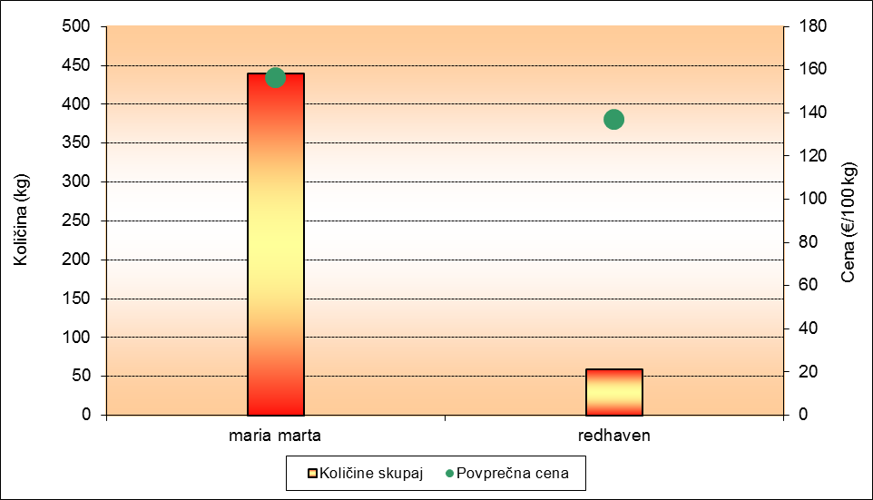

Pravilnik o tržno- informacijskem sistemu za trg s svežim sadjem, Ur.l. RS, št. 83, 23.12.2016

